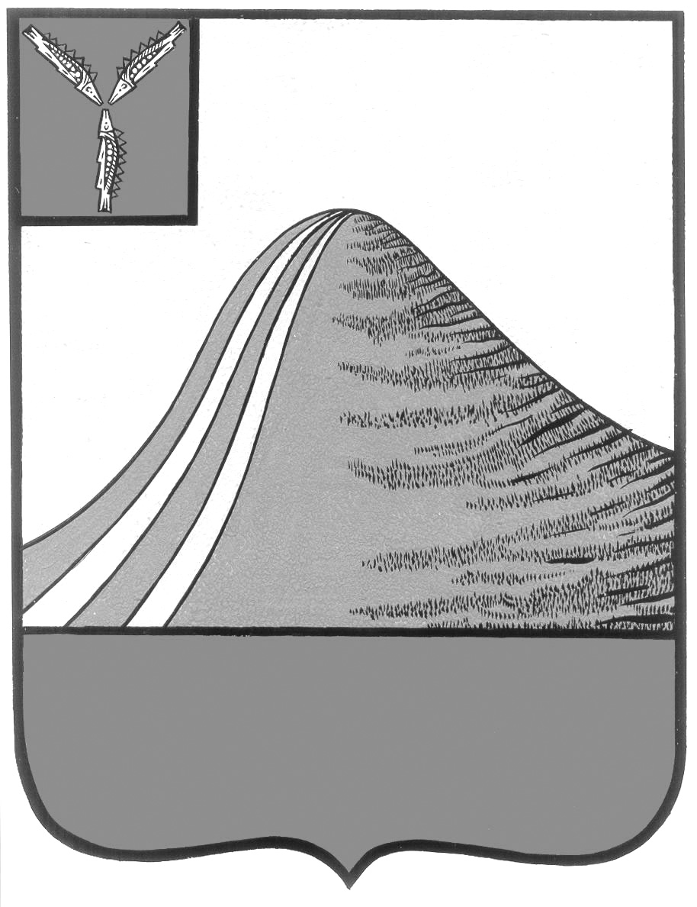
АДМИНИСТРАЦИЯ ЛЫСОГОРСКОГО МУНИЦИПАЛЬНОГО РАЙОНА
САРАТОВСКОЙ ОБЛАСТИ

П О С Т А Н О В Л Е Н И Е

от 21 февраля 2020 года №74
р.п.Лысые Горы

Об утверждении тарифа на захоронение прочих промышленных отходов производства и потребления муниципальному унитарному предприятию «СанСервис»

В соответствии с Уставом Лысогорского муниципального района и Порядком управления и распоряжения имуществом, находящимся в собственности Лысогорского муниципального района Саратовской области, утвержденного решением Собрания Лысогорского муниципального района от 29 декабря 2009 г. № 64/536, администрация Лысогорского муниципального района ПОСТАНОВЛЯЕТ:
1. Утвердить муниципальному унитарному предприятию «СанСервис» тариф на захоронение прочих промышленных отходов производства и потребления в сумме 260 рублей за 1 куб метр (организация находится на упрощенной системе налогообложения в соответствии с главой 26.2 Налогового кодекса Российской Федерации).
2. Настоящее постановление вступает в силу с момента его официального опубликования.

Глава Лысогорского
муниципального района В.А. Фимушкина

